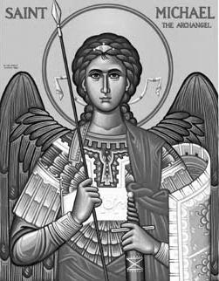

Rímskokatolícka Cirkev

Farnosť

Sv. Michala Archanjela

tel.: 032 – 779 41 76 e-mail: farnost.pobedim@abu.sk

Farské oznamy pre Pobedim
9. - 15. mája 2022
Po | Féria | 18.00 | + Alojz Kadlec, manželka Katarína, synovia a nevesty (348)
Ut | Féria | 18.00 | + Alojz Vavro, sestra Alojzia a rodičia (12)
St | Féria
Št | Sv. Pankrác | 18.00 | + Mária Kadlecová a rodičia z oboch strán
Pi | Prebl. Panna Mária Fatimská | 18.00 | za živých i mŕtvych členov Ružencových bratstiev našej farnosti
So | Sv. Matej | 18.00 | + kňazi, ktorí pochádzali a pôsobili v našej farnosti (396)
Ne | 5. veľkonočná nedeľa | 7.30  10.30 | + Veronika Dudíková, manžel Alojz, dcéra, synovia, vnuk, zaťovia a rodičia z oboch strán (217)  prosba za ochranu pred živelnými pohromami a za živých a mŕtvych hasičov a ich rodiny

- Upratovanie – Č. d: 29, 31, 34, 39. Ďakujem predchádzajúcej skupine za ich pomoc.
- Zbierka – Dnes je zbierka na seminár. Vďaka za každý milodar.
- Milodar – Bohuznámi darovali na opravu kostola milodar 200€ a 600€. Veľká vďaka!
- Poklona - 13. mája je v Kostole Panny Márie Ružencovej v Bašovciach výročná poklona. Sviatosť Oltárna bude k poklone vystavená od 14.00 do 17.00.
- Stretnutie – V piatok 20.5. po sv. omši (cca. o 18.45) bude v kostole v Pobedime stretnutie rodičov prvoprijímajúcich detí.
- Máj – V máji sa na úvod sv. omší pomodlíme litánie k Panne Márii.
- Intencie – Začal som zapisovať úmysly sv. omší na druhý polrok 2022. Od júla nebudú sv. omše v sobotu večer.
JCLic. Ľuboš Tvrdý, farár

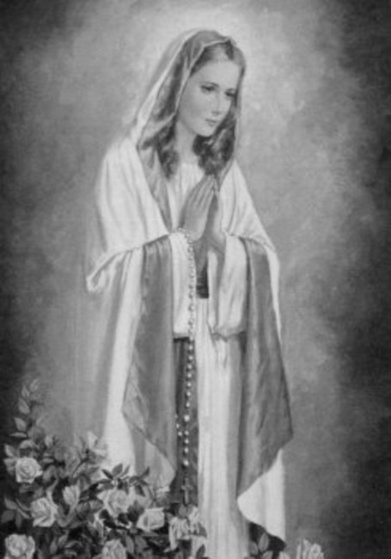

Rímskokatolícka Cirkev

Farnosť

Sv. Michala Archanjela

tel.: 032 – 779 41 76 e-mail: farnost.pobedim@abu.sk

Farské oznamy pre Bašovce
9. – 15. mája 2022

Po | Féria
Ut | Féria | 17.00 | za duše v očistci, na ktoré nikto nepamätá
St | Féria
Št | Sv. Pankrác
Pi | Prebl. Panna Mária Fatimská | 17.00 | + Jozef Rehák (107)
So | Sv. Matej | 10.30 | poďakovanie Pánu Bohu a Panne Márii za dar prežitých 90 rokov života s prosbou za zdravie a Božie požehnanie pre celú rodinu
Ne | 5. veľkonočná nedeľa | 9.00 | + Ľubomíra Urban-Macková a otec Emil (97)

- Poklona – 13. mája je v Kostole Panny Márie Ružencovej v Bašovciach výročná poklona. Sviatosť Oltárna bude k poklone vystavená od 14.00 do 17.00.
- Zbierka - Dnes je zbierka na seminár. Vďaka za každý milodar.
- Milodar - Bohuznámi darovali na opravu kostola milodar 200€. Veľká vďaka!
- Stretnutie - V piatok 20.5. po sv. omši (cca. o 18.45) bude v kostole v Pobedime stretnutie rodičov prvoprijímajúcich detí.
- Máj - Počas mesiaca máj sa na úvod sv. omší pomodlíme litánie k Panne Márii.
- Intencie - Začal som zapisovať úmysly sv. omší na druhý polrok 2022. Od júla nebudú sv. omše v sobotu večer.

JCLic. Ľuboš Tvrdý, farár

